**Новые бифункциональные триазолсодержащие производные**

**(тиа)каликс[4]арена, содержащие кватернизированный атом азота.**

***Ахатова А.Э.,1 Султанова Э.Д.,1******Богданов И.М.,1 Бурилов В.А.,1Гарипова Р.И.,1***

***Соловьева С.Е.,2Антипин И.С.1,2***

*Студент, 5 курс специалитета*

*1Казанский (Приволжский) федеральный университет,   
химический институт им. А.М. Бутлерова, Казань, Россия*

*2ИОФХ имени А.Е. Арбузова КазНЦ ФИЦ РАН, Казань, Россия*

*E-mail:* [*aliyaakhatova01@gmail.com*](mailto:aliyaakhatova01@gmail.com)

Область супрамолекулярных амфифилов вызывает всё больший интерес в современной органической химии. Они находят широкое применение как в медицине (транспорт генов и лекарственных средств, селективное связывание и распознавание биомолекул), так и в других областях химии (мицеллярный катализ, создание различных пленок и мембран для модификации полимерных композиций и других материалов и т.д.)[1]. Особенно актуальным на сегодняшний день является получение положительно заряженных амфифильных производных (тиа)каликс[4]аренов, среди которых все большее признание получают соединения, содержащие кватернизированный атом азота. Аммониевые/имидазолиевые производные (тиа)каликс[4]аренов благодаря биологической активности, сродству к биомолекулам и металлам могут выступать в качестве рецепторов, способных к высокоселективному распознаванию субстратов различного строения [2].

За последние десятилетия спектр эффективных методов химической модификации каликсаренов пополнился катализируемым Cu(I) азид-алкиновым циклоприсоединением (CuAAC), которое позволяет довольно легко и в мягких условиях получать большое разнообразие триазолсодержащих производных каликс[4]аренов с различными рецепторными фрагментами. Триазолы оказались чрезвычайно удобными линкерами для закрепления в макроциклах функциональных групп, так как они устойчивы к окислению, влаге, а также нетоксичны. Помимо этого они сами могут выступать в качестве сайтов связывания как катионов, так и анионов [1].

В данной работе представлены методики синтезов новых триазолсодержащих аммониевых / имидазолиевых производных (тиа)каликс[4]аренов (рисунок 1), изучение их агрегационных свойств и применение их в качестве органического стабилизатора для Cu(I) в реакции СuAAС.

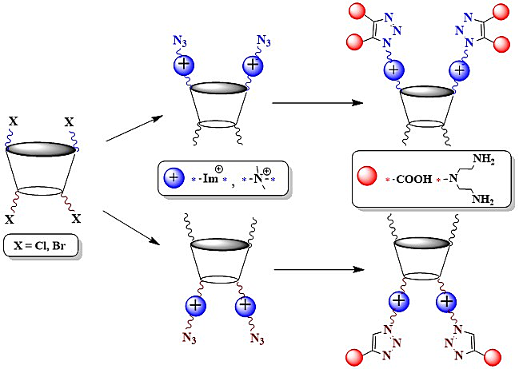

Рис. 1. Синтез триазолсодержащих производных каликс[4]арена

*Работа выполнена при финансовой поддержке гранта РНФ № 21-73-10062.*

**Литература**

1.Стид, Д.В., Этвуд Д.Л. Супрамолекулярная химия // Москва: ИКЦ“Академкнига”, 2007. 480 c.

2.Padnya, P.L., Terenteva, O.S. et al. Thiacalixarene based quaternary ammonium salts as promising antibacterial agents // Bioorg. Med. Chem. 2021. Vol. 29. P. 115905.